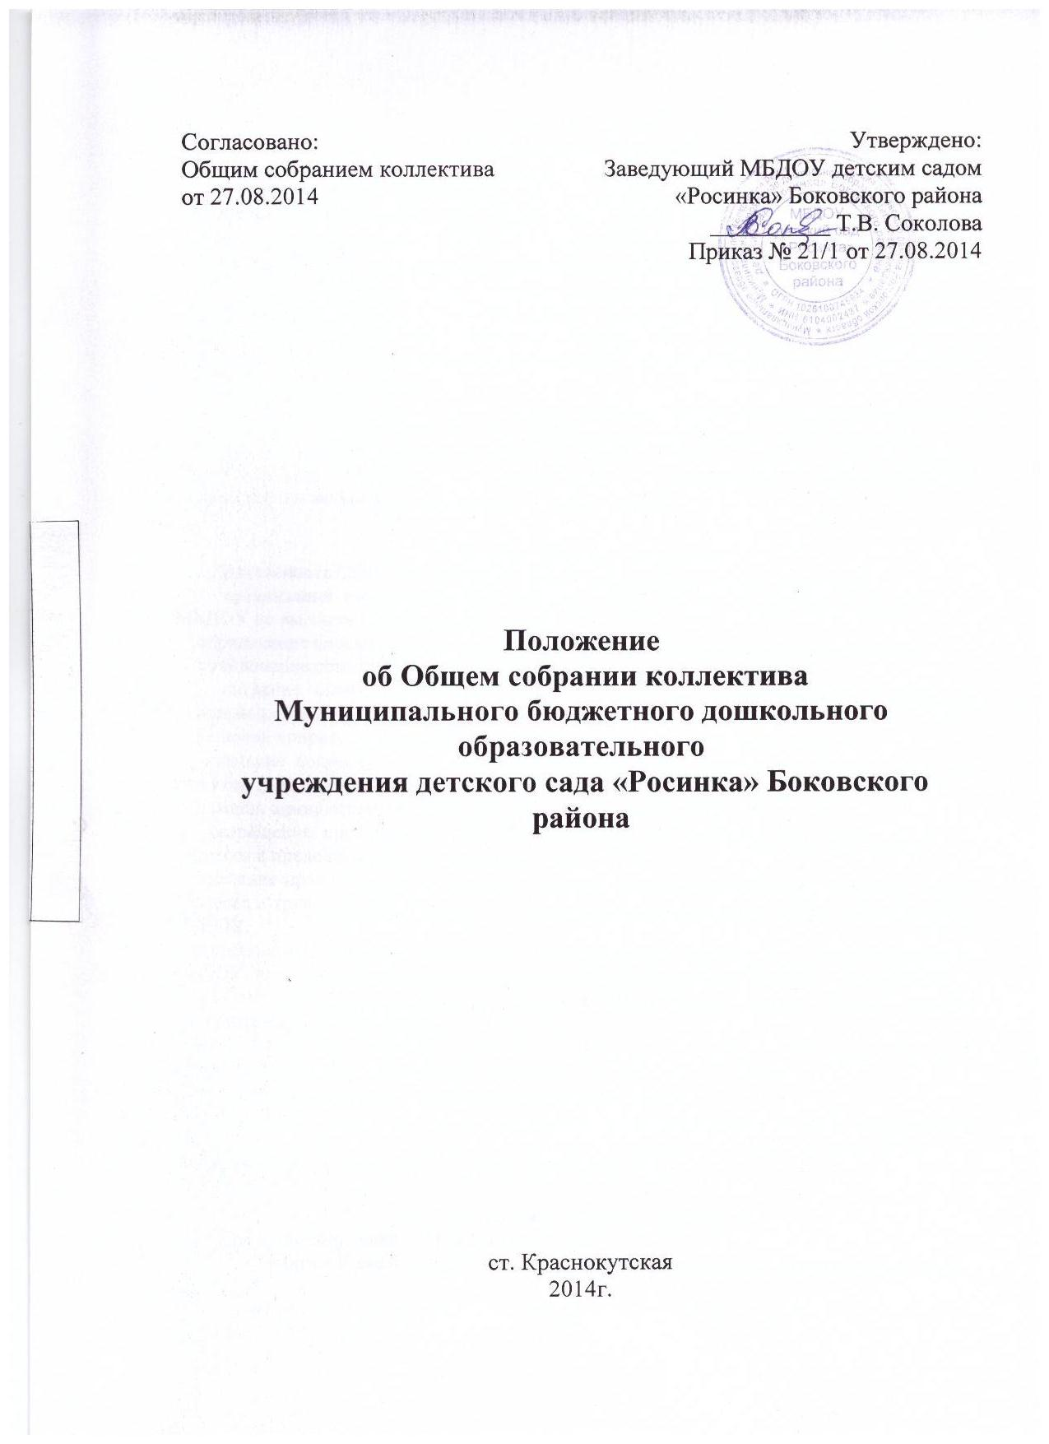

1. Общие положения
1.1. Настоящее положение разработано в соответствии с Федеральным законом от 29.12.2012 № 273-ФЗ "Об образовании в Российской Федерации" в Муниципальном бюджетном дошкольном образовательном учреждении детском саду «Росинка» Боковского района (далее – МБДОУ) и регламентирует деятельность Общего собрания коллектива МБДОУ, являющегося одним из коллегиальных органов управления МБДОУ.
1.2. В своей деятельности Общее собрание коллектива МБДОУ (далее – Общее собрание) руководствуется Конституцией Российской Федерации, Конвенцией ООН о правах ребенка, федеральным, региональным, местным законодательством, актами органов местного самоуправления в области образования и социальной защиты, Уставом МБДОУ и настоящим положением.
1.3. Целью деятельности Общего собрания является общее руководство учреждением в соответствии с учредительными, программными документами и локальными актами.
1.4. Общее собрание работает в тесном контакте с администрацией и иными органами самоуправления МБДОУ, в соответствии с действующим законодательством, подзаконными нормативными актами и Уставом МБДОУ.

2. Задачи Общего собрания
2.1. Деятельность Общего собрания направлена на решение следующих задач:
- организация образовательного процесса и финансово-хозяйственной деятельности МБДОУ на высоком качественном уровне;
- определение перспективных направлений функционирования и развития МБДОУ;
- привлечение общественности к решению вопросов развития МБДОУ;
- создание оптимальных условий для осуществления образовательного процесса, развивающей и досуговой деятельности;
- решение вопросов, связанных с развитием образовательной среды МБДОУ;
- решение вопросов о необходимости регламентации локальными актами отдельных аспектов деятельности МБДОУ;
- помощь администрации в разработке локальных актов МБДОУ;
- разрешение проблемных (конфликтных) ситуаций с участниками образовательного процесса в пределах своей компетенции;
- внесение предложений по вопросам охраны и безопасности условий образовательного процесса и трудовой деятельности, охраны жизни и здоровья воспитанников и работников МБДОУ;
- принятие мер по защите чести, достоинства и профессиональной репутации работников МБДОУ, предупреждение противоправного вмешательства в их трудовую деятельность;
- внесение предложений по формированию фонда оплаты труда, порядка стимулирования труда работников МБДОУ;
- внесение предложений по порядку и условиям предоставления социальных гарантий и льгот воспитанникам и работникам в пределах компетенции МБДОУ;
- внесение предложений о поощрении работников МБДОУ;
- направление ходатайств, писем в различные административные органы, общественные организации и др. по вопросам, относящимся к оптимизации деятельности МБДОУ и повышения качества оказываемых образовательных услуг.

3. Компетенция Общего собрания
3.1. К компетенции Общего собрания относится:
- принятие Коллективного договора, Правил внутреннего трудового распорядка МБДОУ;
- рассмотрение проектов локальных актов, регламентирующих деятельность МБДОУ;
- рассмотрение проекта годового плана работы МБДОУ;
- рассмотрение вопросов, вносимых на обсуждение общим собранием коллектива МБДОУ или заведующим МБДОУ;
- принятие решений по вопросу охраны МБДОУ и другим вопросам жизнеобеспечения МБДОУ, которые не оговорены и не регламентированы настоящим Уставом;
- заслушивание отчётов заведующего МБДОУ об использовании имущества МБДОУ, об исполнении плана его финансово-хозяйственной деятельности;
- представление работников МБДОУ к различным формам поощрения и награждения;
- рассмотрение предложений по изменению и дополнению Устава МБДОУ, о совершении сделок по распоряжению имуществом;
- определение основных направлений деятельности МБДОУ;
- рассмотрение и принятие структуры управления деятельностью МБДОУ;
- контроль над своевременностью и полнотой предоставления работникам МБДОУ предусмотренных законодательством Российской Федерации и локальными актами МБДОУ льгот и видов материального обеспечения;
- представление совместно с заведующим МБДОУ интересов МБДОУ в государственных, муниципальных органах и общественных организациях;
- представление в государственных, муниципальных органах и общественных организациях наряду с родителями (законными представителями) интересов воспитанников с целью обеспечения их социальной защиты;

4. Организация деятельности Общего собрания
4.1. Коллектив МБДОУ составляют все работники, участвующие своим трудом в его деятельности на основе трудового договора. Полномочия коллектива МБДОУ осуществляются Общим собранием.
4.2. В работе Общего собрания, в качестве приглашенных, могут участвовать родители (законные представители) воспитанников, представители Учредителя, общественных организаций, органов муниципального и государственного управления. Лица, приглашенные на собрание, пользуются правом совещательного голоса, могут вносить предложения и заявления, участвовать в обсуждении вопросов, находящихся в их компетенции.
4.3. Организацию и проведение заседаний общего собрания, а также обнародование и исполнение решений общего собрания осуществляет председательствующий, избираемый общим собранием сроком на один год. Председательствующий может быть переизбран досрочно. Ведение протоколов Общего собрания осуществляется секретарем, который избирается на первом заседании Общего собрания сроком на один календарный год. Председатель и секретарь Общего собрания выполняют свои обязанности на общественных началах.
4.4. Председатель Общего собрания:
- организует деятельность Общего собрания;
- информирует членов общего собрания о предстоящем заседании не менее чем за 5 дней;
- организует подготовку и проведение заседания дней до его проведения;
- определяет повестку дня;
- контролирует выполнение решений.
4.5. Общее собрание МБДОУ собирается не реже двух раз в год.
4.5. Деятельность Общего собрания МБДОУ осуществляется по принятому на учебный год плану.
4.6. Решения Общего собрания принимаются открытым голосованием простым большинством голосов.
4.7. Решения Общего собрания:
- считаются принятыми, если за них проголосовало не менее 2/3 присутствующих;
- являются правомочными, если на заседании присутствовало не менее 2/3 членов совета;
- после принятия носят рекомендательный характер, а после утверждения руководителем учреждения становятся обязательными для исполнения;
- доводятся до всего трудового коллектива учреждения не позднее, чем в течение трех дней после прошедшего заседания.

5. Ответственность Общего собрания
5.1. Общее собрание несет ответственность:
- за выполнение, выполнение не в полном объеме или невыполнение закрепленных за ним задач;
- соответствие принимаемых решений законодательству Российской Федерации, подзаконным нормативным правовым актам, Уставу МБДОУ.
- за компетентность принимаемых решений.

6. Делопроизводство Общего собрания
6.1.Заседания Общего собрания оформляются протоколом.
6.2.В книге протоколов фиксируются:
- дата проведения;
- количественное присутствие (отсутствие) членов трудового коллектива;
- приглашенные (ФИО, должность);
- повестка дня;
- выступающие лица;
- ход обсуждения вопросов;
- предложения, рекомендации и замечания членов трудового коллектива и приглашенных лиц;
- решение.
6.3.Протоколы подписываются председателем и секретарем Общего собрания.
6.4.Нумерация протоколов ведется от начала учебного года.
6.5.Книга протоколов Общего собрания нумеруется постранично, прошнуровывается, скрепляется подписью заведующего и печатью МБДОУ.
6.6.Книга протоколов Общего собрания хранится в делах МБДОУ и передается по акту (при смене руководителя, передаче в архив).

7.Заключительные положения
7.1.Изменения и дополнения в настоящее положение вносятся Общим собранием и принимаются на его заседании.
7.2.Положение действует до принятия нового положения, утвержденного на Общем собрании трудового коллектива в установленном порядке.

